PROBLEMI DI URTI ELASTICI E ANELASTICI PER CASA
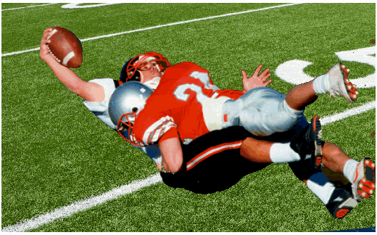
- Considera due sferette, M₁ e M₂, di massa M₁=120g e M₂=40g che si muovono entrambe verso destra con velocità rispettivamente V_{1I}=5m/s e V_{2I}=4m/s. Calcola le velocità finali nel caso di:
  - Un urto elastico [V_{1F}=5m/s , V_{2F} = 4m/s ; V_{1F}=4,5m/s , V_{2F}=5,5m/s]
  - Un urto completamente anelastico (vedi figura sotto). [V_{F}=4,75m/s]. In questo caso, calcola la percentuale di forza viva che viene persa [F_{I} = 3640g⋅m²/s² ; F_{I} = 3610g⋅m²/s² ; % persa: 1% circa]
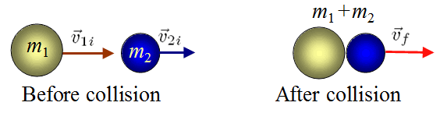

- Considera le stesse sferette del problema 1) ma che stavolta si dirigono una contro l’altra (ad esempio: V_{1I}=4m/s verso destra e V_{2I}=5m/s verso sinistra).
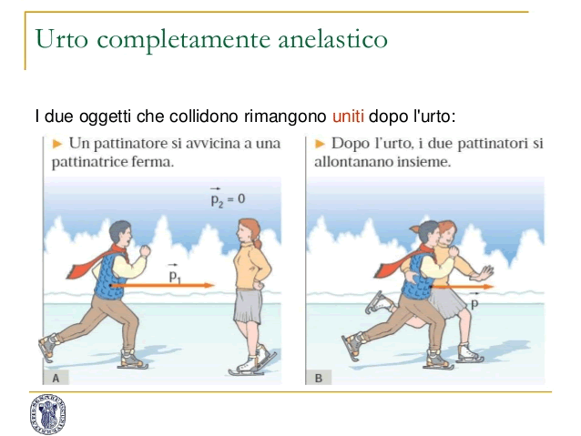
  - Urto elastico: [V_{AF} = 4m/s , V_{BF} = 5m/s ; V_{AF} =-0,5m/s , V_{BF} = 8,5m/s]
  - Urto completamente anelastico:
[V_{F} =1,75m/s]. In questo caso, calcola la percentuale di forza viva che viene persa.
[F_{I} = 2920g⋅m²/s² ; F_{F}=490g⋅m²/s² ;
% persa: 83% circa]

- Considera una particella di massa 20g che si muove verso destra con velocità 60cm/s: essa urta una seconda particella di massa 60g che si muove con velocità V₀. Quale deve essere il valore di V₀ se:
  - l’urto è completamente anelastico e vuoi che le due particelle rimangano immobili [V₀=20cm/s verso sinistra]
  - l’urto è completamente anelastico e vuoi che la velocità finale sia 10cm/s verso destra [V₀=6,67cm/s verso sinistra]
  - l’urto è completamente anelastico e vuoi che la velocità finale sia 10cm/s verso sinistra [V₀=33,33cm/s verso sinistra]

